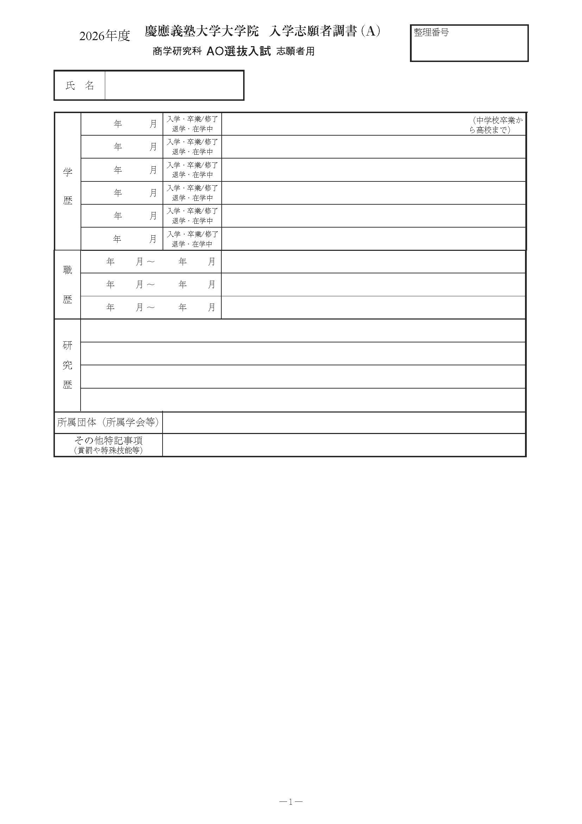

○○○○○○○○
○○○○○○○○
○○○○○○○○
○○○○○○○○
○○○○○○○○
○○○○○○○○
○○○○○○○○
○○○○○○○○
○○○○○○○○
○○○○○○○○
○○○○○○○○○○○○○○○○○○○○○○○○○○○○○○○○○○○○○○○○○○○○○○○○○○○○○○○○○○○○○○○○○○○○○○○○○○○○○○○○○○○○○○○○○○○○○○○○○○○○○○○○○○○○○○○○○○○○○○○○○○○○○○○○○○○○○○○○○○○○○○○○○○○○○○○○○○○○○○○○○○○○○○○○
0000
0000
0000
0000
0000
0000
0000
0000
0000
0000
0000
0000
0
0
0
0
0
0
0
0
0
0
0
0
○○○○○○
○○○○○○
○○○○○○○○
○○○○○○○○
○○○○○○○○
○○○○○○○○
○○○○○○○○○○○○○○○○○○○○○○○○○○○○○○○○○○○○○○○○○○○○○○○○○○○○○○○○○○○○○○○○○○○○○○○○○○○○○○○○○○○○○○○○○○○○○○○○○○○○○○○○○○○○○○○○○○○○○○○○○○○○○○○○○○○○○○○○○○○○○○○○○○○○○○○○○○○○○○○○○○○○○○○○○○○○○○○○○○○○○○○○○○○○○○○○○○○○○○○○○○○○○○○○○○○○○○○○○○○○○○○○○○○○○○○○○○○○○○○○○○○○○○○○○○○○○○○○○○○○○○○○○○○○○○○○○○○○○○○○○○○○○○○○○○○○○○○○○○○○○○○○○○○○○○○○○○○○○○○○○○○○○○○○○○○○○○○○○○○○○○○○○○○○○○○○○○○○○○○○○○○○○○○○○○○○○○○○○○○○○○○○○○○○○○○○○○○○○○○○○○○○○○○○○○○○○○○○○○○○○○○○○○○○○○○○○○○○○○○○○○○○○○○○○○○○○○○○○○○○○○○○○○○○○○○○○○○○○○○○○○○○○○○○○○○○○○○○○○○○○○○○○○○○○○○○○○○○○○○○○○○○○○○○○○○○○○○○○○○○○○○○○○○○○○○○○○○○○○○○○○○○○○○○○○○○○○○○○○○○○○○○○○○○○○○○○○○○○○○○○○○○○○○○○○○○○○○○○○○○○○○○○○○○○○○○○○○○○○○○○○○○○○○○○○○○○○○○○○○○○○○○○○○○○○○○○○○○○○○○○○○○○○○○○○○○○○○○○○○○○○○○○○○○○○○○○○○○○○○○○○○○○○○○○○○○○○○○○○○○○○○○○○○○○○○○○○○○○○○○○○○○○○○○○○○○○○○○○○○○○○○○○○○○○○○○○○○○○○○○○○○○○○○○○○○○○○○○○○○○○○○○○○○○○○○○○○○○○○○○○○○○○○○○○○○○○○○○○○○○○○○○○○○○○○○○○○○○○○○○○○○○○○○○○○○○○○○○○○○○○○○○○○○○○○○○○○○○○○○○○○○○○○○○○○○○○○○○○○○○○○○○○○○○○○○○○○○○○○○○○○○○○○○○○○○○○○○○○○○○○○○○○○○○○○○○○○○○○○○○○○○○○○○○○○○○○○○○○○○○○○○○○○○○○○○○○○○○○○○○○○○○○○○○○○○○○○○○○○○○○○○○○○○○○○○○○○○○○○○○○○○○○○○○○○○○○○○○○○○○○○○○○○○○○○○○○○○○○○○○○○○○○○○○○○○○○○○○○○○○○○○○○○○○○○○○○○○○○○○○○○○○○○○○○○○○○○○○○○○○○○○○○○○○○○○○○○○○○○○○○○○○○○○○○○○○○○○○○○○○○○○○○○○○○○○○○○○○○○○○○○○○○○○○○○○○○○○○○○○○○○○○○○○○○○○○○○○○○○○○○○○○○○○○○○○○○○○○○○○○○○○○○○○○○○○○○○○○○○○○○○○○○○○○○○○○○○○○○○○○○○○○○○○○○○○○○○○○○○○○○○○○○○○○○○○○○○○○○○○○○○○○○○○○○○○○○○○○○○○○○○○○○○○○○○○○○○○○○○○○○○○○○○○○○○○○○○○○○○○○○○○○○○○○○○○○○○○○○○○○○○○○○○○○○○○○○○○○○○○○○○○○○○○○○○○○○○○○○○○○○○○○○○○○○○○○○○○○○○○○○○○○○○○○○○○○○○○○○○○○○○○○○○○○○○○○○○○○○○○○○○○○○○○○○○○○○○○○○○○○○○○○○○○○○○○○○○○○○○○○○○○○○○○○○○○○○○○○○○○○○○○○○○○○○○○○○○○○○○○○○○○○○○○○○○○○○○○○○○○○○○○○○○○○○○○○○○○○○○○○○○○○○○○○○○○○○○○○○○○○○○○○○○○○○○○○○○○○○○○○○○○○○○○○○○○○○○○○○○○○○○○○○○○○○○○○○○○○○○○○○○○○○○○○○○○○○○○○○○○○○○○○○○○○○○○○○○○○○○○○○○○○○○○○○○○○○○○○○○○○○○○○○○○○○○○○○○○○○○○○○○○○○○○○○○○○○○○○○○○○○○○○○○○○○○○○○○○○○○○○○○○○○○○○○○○○○○○○○○○○○○○○○○○○○○○○○○○○○○○○○○○○○○○○○○○○○○○○○○○○○○○○○○○○○○○○○○○○○○○○○○○○○○○○○○○○○○○○○○○○○○○○○○○○○○○○○○○○○○○○○○○○○○○○○○○○○○○○○○○○○○○○○○○○○○○○○○○○○○○○○○○○○○○○○○○○○○○○○○○○○○○○○○○○○○○○○○○○○○○○○○○○○○○○○○○○○○○○○○○○○○○○○○○○○○○○○○○○○○○○○○○○○○○○○○○○○○○○○○○○○○○○○○○○○○○○○○○○○○○○○○○○○○○○○○○○○○○○○○○○○○○○○○○○○○○○○○○○○○○○○○○○○○○○○○○○○○○○○○○○○○○○○○○○○○○○○○○○○○○○○○○○○○○○○○○○○○○○○○○○○○○○○○○○○○○○○○○○○○○○○○○○○○○○○○○○○○○○○○○○○○○○○○○○○○○○○○○○○○○○○○○○○○○○○○○○○○○○○○○○○○○○○○○○○○○○○○○○○○○○○○○○○○○○○○○○○○○○○○○○○○○○○○○○○○○○○○○○○○○○○○○○○○○○○○○○○○○○○○○○○○○○○○○○○○○○○○○○○○○○○○○○○○○○○○○○○○○○○○○○○○○○○○○○○○○○○○○○○○○○○○○○○○○○○○○○○○○○○○○○○○○○○○○○○○○○○○○○○○○○○○○○○○○○○○○○○○○○○○○○○○○○○○○○○○○○○○○○○○○○○○○○○○○○○○○○○○○○○○○○○○○○○○○○○○○○○○○○○○○○○○○○○○○○○○○○○○○○○○○○○○○○○○○○○○○○○○○○○○○○○○○○○○○○○○○○○○○○○○○○○○○○○○○○○○○○○○○○○○○○○○○○○○○○○○○○○○○○○○○○○○○○○○○○○○○○○○○○○○○○○○○○○○○○○○○○○○○○○○○○○○○○○○○○○○○○○○○○○○○○○○○○○○○○○○○○○○○○○○○○○○○○○○○○○○○○○○○○○○○○○○○○○○○○○○○○○○○○○○○○○○○○○○○○○○○○○○○○○○○○○○○○○○○○○○○○○○○○○○○○○○○○○○○○○○○○○○○○○○○○○○○○○○○○○○○○○○○○○○○○○○○○○○○○○○○○○○○○○○○○○○○○○○○○○○○○○○○○○○○○○○○○○○○○○○○○○○○○○○○○○○○○○○○○○○○○○○○○○○○○○○○○○○○○○○○○○○○○○○○○○○○○○○○○○○○○○○○○○○○○○○○○○○○○○○○○○○○○○○○○○○○○○○○○○○○○○○○○○○○○○○○○○○○○○○○○○○○○○○○○○○○○○○○○○○○○○○○○○○○○○○○○○○○○○○○○○○○○○○○○○○○○○○○○○○○○○○○○○○○○○○○○○○○○○○○○○○○○○○○○○○○○○○○○○○○○○○○○○○○○○○○○○○○○○○○○○○○○○○○○○○○○○○○○○○○○○○○○○○○○○○○○○○○○○○○○○○○○○○○○○○○○○○○○○○○○○○○○○○○○○○○○○○○○○○○○○○○○○○○○○○○○○○○○○○○○○○○○○○○○○○○○○○○○○○○○○○○○○○○○○○○○○○○○○○○○○○○○○○○○○○○○○○○○○○○○○○○○○○○○○○○○○○○○○○○○○○○○○○○○○○○○○○○○○○○○○○○○○○○○○○○○○○○○○○○○○○○○○○○○○○○○○○○○○
○○○○○○○○
○○○○○○
○○○○○○○○○○○○○○○○○○○○○○○○○○○○○○○○○○○○○○○○○○○○○○○○○○○○○○○○○○○○○○○○○○○○○○○○○○○○○○○○○○○○○○○○○○○○○○○○○○○○○○○○○○○○○○○○○○○○○○○○○○○○○○○○○○○○○○○○○○○○○○○○○○○○○○○○○○○○○○○○○○○○○○○○○○○○○○○○○○○○○○○○○○○○○○○○○○○○○○○○○○○○○○○○○○○○○○○○○○○○○○○○○○○○○○○○○○○○○○○○○○○○○○○○○○○○○○○○○○○○○○○○○○○○○○○○○○○○○○○○○○○○○○○○○○○○○○○○○○○○○○○○○○○○○○○○○○○○○○○○○○○○○○○○○○○○○○○○○○○○○○○○○○○○○○○○○○○○○○○○○○○○○○○○○○○○○○○○○○○○○○○○○○○○○○○○○○○○○○○○○○○○○○○○○○○○○○○○○○○○○○○○○○○○○○○○○○○○○○○○○○○○○○○○○○○○○○○○○○○○○○○○○○○○○○○○○○○○○○○○○○○○○○○○○○○○○○○○○○○○○○○○○○○○○○○○○○○○○○○○○○○○○○○○○○○○○○○○○○○○○○○○○○○○○○○○○○○○○○○○○○○○○○○○○○○○○○○○○○○○○○○○○○○○○○○○○○○○○○○○○○○○○○○○○○○○○○○○○○○○○○○○○○○○○○○○○○○○○○○○○○○○○○○○○○○○○○○○○○○○○○○○○○○○○○○○○○○○○○○○○○○○○○○○○○○○○○○○○○○○○○○○○○○○○○○○○○○○○○○○○○○○○○○○○○○○○○○○○○○○○○○○○○○○○○○○○○○○○○○○○○○○○○○○○○○○○○○○○○○○○○○○○○○○○○○○○○○○○○○○○○○○○○○○○○○○○○○○○○○○○○○○○○○○○○○○○○○○○○○○○○○○○○○○○○○○○○○○○○○○○○○○○○○○○○○○○○○○○○○○○○○○○○○○○○○○○○○○○○○○○○○○○○○○○○○○○○○○○○○○○○○○○○○○○○○○○○○○○○○○○○○○○○○○○○○○○○○○○○○○○○○○○○○○○○○○○○○○○○○○○○○○○○○○○○○○○○○○○○○○○○○○○○○○○○○○○○○○○○○○○○○○○○○○○○○○○○○○○○○○○○○○○○○○○○○○○○○○○○○○○○○○○○○○○○○○○○○○○○○○○○○○○○○○○○○○○○○○○○○○○○○○○○○○○○○○○○○○○○○○○○○○○○○○○○○○○○○○○○○○○○○○○○○○○○○○○○○○○○○○○○○○○○○○○○○○○○○○○○○○○○○○○○○○○○○○○○○○○○○○○○○○○○○○○○○○○○○○○○○○○○○○○○○○○○○○○○○○○○○○○○○○○○○○○○○○○○○○○○○○○○○○○○○○○○○○○○○○○○○○○○○○○○○○○○○○○○○○○○○○○○○○○○○○○○○○○○○○○○○○○○○○○○○○○○○○○○○○○○○○○○○○○○○○○○○○○○○○○○○○○○○○○○○○○○○○○○○○○○○○○○○○○○○○○○○○○○○○○○○○○○○○○○○○○○○○○○○○○○○○○○○○○○○○○○○○○○○○○○○○○○○○○○○○○○○○○○○○○○○○○○○○○○○○○○○○○○○○○○○○○○○○○○○○○○○○○○○○○○○○○○○○○○○○○○○○○○○○○○○○○○○○○○○○○○○○○○○○○○○○○○○○○○○○○○○○○○○○○○○○○○○○○○○○○○○○○○○○○○○○○○○○○○○○○○○○○○○○○○○○○○○○○○○○○○○○○○○○○○○○○○○○○○○○○○○○○○○○○○○○○○○○○○○○○○○○○○○○○○○○○○○○○○○○○○○○○○○○○○○○○○○○○○○○○○○○○○○○○○○○○○○○○○○○○○○○○○○○○○○○○○○○○○○○○○○○○○○○○○○○○○○○○○○○○○○○○○○○○○○○○○○○○○○○○○○○○○○○○○○○○○○○○○○○○○○○○○○○○○○○○○○○○○○○○○○○○○○○○○○○○○○○○○○○○○○○○○○○○○○○○○○○○○○○○○○○○○○○○○○○○○○○○○○○○○○○○○○○○○○○○○○○○○○○○○○○○○○○○○○○○○○○○○○○○○○○○○○○○○○○○○○○○○○○○○○○○○○○○○○○○○○○○○○○○○○○○○○○○○○○○○○○○○○○○○○○○○○○○○○○○○○○○○○○○○○○○○○○○○○○○○○○○○○○○○○○○○○○○○○○○○○○○○○○○○○○○○○○○○○○○○○○○○○○○○○○○○○○○○○○○○○○○○○○○○○○○○○○○○○○○○○○○○○○○○○○○○○○○○○○○○○○○○○○○○○○○○○○○○○○○○○○○○○○○○○○○○○○○○○○○○○○○○○○○○○○○○○○○○○○○○○○○○○○○○○○○○○○○○○○○○○○○○○○○○○○○○○○○○○○○○○○○○○○○○○○○○○○○○○○○○○○○○○○○○○○○○○○○○○○○○○○○○○○○○○○○○○○○○○○○○○○○○○○○○○○○○○○○○○○○○○○○○○○○○○○○○○○○○○○○○○○○○○○○○○○○○○○○○○○○○○○○○○○○○○○○○○○○○○○○○○○○○○○○○○○○○○○○○○○○○○○○○○○○○○○○○○○○○○○○○○○○○○○○○○○○○○○○○○○○○○○○○○○○○○○○○○○○○○○○○○○○○○○○○○○○○○○○○○○○○○○○○○○○○○○○○○○○○○○○○○○○○○○○○○○○○○○○○○○○○○○○○○○○○○○○○○○○○○○○○○○○○○○○○○○○○○○○○○○○○○○○○○○○○○○○○○○○○○○○○○○○○○○○○○○○○○○○○○○○○○○○○○○○○○○○○○○○○○○○○○○○○○○○○○○○○○○○○○○○○○○○○○○○○○○○○○○○○○○○○○○○○○○○○○○○○○○○○○○○○○○○○○○○○○○○○○○○○○○○○○○○○○○○○○○○○○○○○○○○○○○○○○○○○○○○○○○○○○○○○○○○○○○○○○○○○○○○○○○○○○○○○○○○○○○○○○○○○○○○○○○○○○○○○○○○○○○○○○○○○○○○○○○○○○○○○○○○○○○○○○○○○○○○○○○○○○○○○○○○○○○○○○○○○○○○○○○○○○○○○○○○○○○○○○○○○○○○○○○○○○○○○○○○○○○○○○○○○○○○○○○○○○○○○○○○○○○○○○○○○○○○○○○○○○○○○○○○○○○○○○○○○○○○○○○○○○○○○○○○○○○○○○○○○○○○○○○○○○○○○○○○○○○○○○○○○○○○○○○○○○○○○○○○○○○○○○○○○○○○○○○○○○○○○○○○○○○○○○○○○○○○○○○○○○○○○○○○○○○○○○○○○○○○○○○○○○○○○○○○○○○○○○○○○○○○○○○○○○○○○○○○○○○○○○○○○○○○○○○○○○○○○○○○○○○○○○○○○○○○○○○○○○○○○○○○○○○○○○○○○○○○○○○○○○○○○○○○○○○○○○○○○○○○○○○○○○○○○○○○○○○○○○○○○○○○○○○○○○○○○○○○○○○○○○○○○○○○○○○○○○○○○○○○○○○○○○○○○○○○○○○○○○○○○○○○○○○○○○○○○○○○○○○○○○○○○○○○○○○○○○○○○○○○○○○○○○○○○○○○○○○○○○○○○○○○○○○○○○○○○○○○○○○○○○○○○○○○○○○○○○○○○○○○○○○○○○○○○○○○○○○○○○○○○○○○○○○○○○○○○○○○○○○○○○○○○○○○○○○○○○○○○○○○○○○○○○○○○○○○○○○○○○○○○○○○○○○○○○○○○○○○○○○○
○○○○○○
○○○○○○

































